ANKARA ÜNİVERSİTESİ
MÜHENDİSLİK FAKÜLTESİ
BİLGİSAYAR MÜHENDİSLİĞİ BÖLÜMÜ


BLM 4522 PROJE RAPORU
Ağ Tabanlı Paralel Dağıtım Sistemleri
Final 1. Proje
Performans Optimizasyonu Projesi
https://github.com/zeyneph61/Ag-Tabanli-Paralel-Dagitim-Sistemleri-Projeleri
https://youtu.be/gFiFvMUYTB4?si=F_SK72PLu5WY3_TV
Zeynep Hacısalihoğlu
22290449

İÇİNDEKİLER
İÇİNDEKİLER 3
1. GİRİŞ 4
1.1 Amaç ve Kapsam 4
1.2 Kullanılan Ortam 4
1.3 Veri Tabanı Kurulumu 5
2. Performans İzleme 5
2.1 DMV ile Sorgu Performansının İzlenmesi 5
2.2 SQL Profiler ile İzleme 6
2.3 Test Sorgusu Oluşturulması 7
2.4 Execution Plan Analizi 8
3. Index Yönetimi 9
3.1 Mevcut Indexlerin İncelenmesi 9
3.2 Composite Index Oluşturulması 10
3.3 Gereksiz Index Tespiti ve Silinmesi 11
4. Sorgu Optimizasyonu 12
4.1 Sorgunun İyileştirilmesi 12
4.2 Execution Plan Karşılaştırması 13
5. Disk Alanı Yönetimi 14
5.1 Veritabanı Dosya Boyutlarının İncelenmesi 14
5.2 Tablo Bazında Disk Kullanımı 15
5.3 SHRINK ile Alan Geri Kazanımı 16
6. Sonuç 17

GİRİŞ
Bu proje kapsamında Microsoft SQL Server 2022 üzerinde çalışan Northwind veritabanında performans analizi ve optimizasyon çalışmaları gerçekleştirilmiştir. Dynamic Management Views (DMV) aracılığıyla sistem izlenmiş, Execution Plan analiziyle darboğazlar tespit edilmiş; index yönetimi ve sorgu iyileştirme teknikleriyle bu sorunlar giderilmiştir.

Amaç ve Kapsam

Çalışmanın temel amacı veritabanı sorgularını izleyerek darboğazları tespit etmek ve index yönetimi ile sorgu iyileştirme teknikleri aracılığıyla sistem performansını artırmaktır. Bu doğrultuda aşağıdaki adımlar uygulanmıştır:
- DMV kullanılarak mevcut sorgu performansı izlenmiştir.
- SQL Server Profiler ile gerçek zamanlı sorgu izleme gerçekleştirilmiştir.
- Test sorgusu oluşturularak Execution Plan analizi yapılmıştır.
- Mevcut indexler incelenmiş, eksik ve gereksiz indexler tespit edilmiştir.
- Composite index oluşturularak yüksek maliyetli Anahtar Arama operasyonu ortadan kaldırılmıştır.
- Duplicate indexler silinerek index yapısı sadeleştirilmiştir.
- Sorgu yapısı iyileştirilerek erken filtreleme sağlanmıştır.
- Disk alanı analizi yapılmış, SHRINK işlemiyle gereksiz alan geri kazanılmıştır.

Kullanılan Ortam
- Veritabanı Sistemi: Microsoft SQL Server 2022 Developer Edition, Sürüm 16.0.1000.6
- Yönetim Aracı: SQL Server Management Studio (SSMS)

Veri Tabanı Kurulumu
Proje kapsamında kullanılacak örnek veritabanı olarak Northwind seçilmiştir. Northwind, Microsoft tarafından yayımlanmış; bir ticaret şirketinin sipariş, ürün, müşteri ve çalışan verilerini barındıran klasik bir örnek veritabanıdır. Veritabanı SSMS üzerinden başarıyla yüklenmiş ve önceki projelerde doğrulanmıştır.

Performans İzleme

DMV ile Sorgu Performansının İzlenmesi

Sistemde çalışan sorguların performans verilerini incelemek amacıyla “sys.dm_exec_query_stats” ve “sys.dm_exec_sql_text” Dynamic Management View'ları kullanılmıştır. Bu görünümler; sorguların ortalama çalışma süresi, mantıksal okuma sayısı ve çalıştırılma sayısı gibi bilgileri sunmaktadır.
Aşağıdaki sorgu ile sisteme en fazla yük bindiren ilk 10 sorgu listelenmiştir:
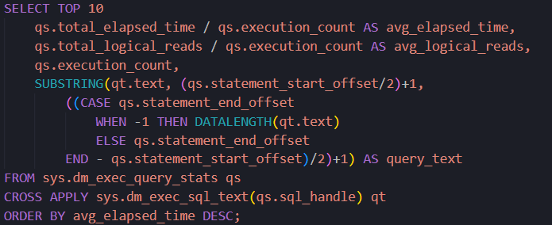

Sorgu çalıştırıldığında dönen sonuçlar incelenmiş; listenin büyük bölümünün SSMS'in kendi iç sorgularından oluştuğu görülmüştür. Northwind veritabanına henüz yeterli yük binmediğinden bu sonuç beklenen bir durumdur.

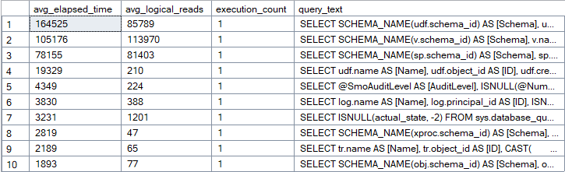

SQL Profiler ile İzleme
DMV analizinin ardından SQL Server Profiler aracı kullanılarak veritabanı üzerinde gerçek zamanlı sorgu izleme gerçekleştirilmiştir. Profiler; sorguların CPU kullanımı, okuma sayısı ve çalışma süresi gibi metriklerini canlı olarak takip etmeye imkân tanımaktadır.
İzleme başlatıldıktan sonra Northwind veritabanı üzerinde üç farklı test sorgusu çalıştırılmıştır:
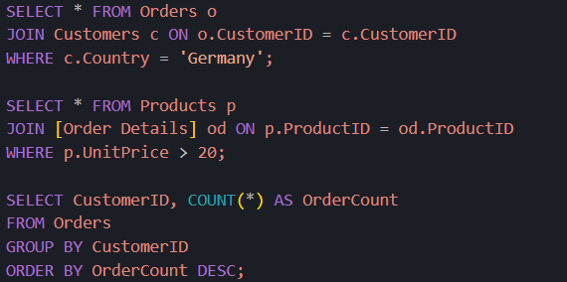
Profiler ekranında her üç sorgunun SQL:BatchCompleted olayı altında yakalandığı görülmüş; CPU, Reads ve Duration değerleri başarıyla raporlanmıştır.
1.Sorgu 2.Sorgu 3.Sorgu
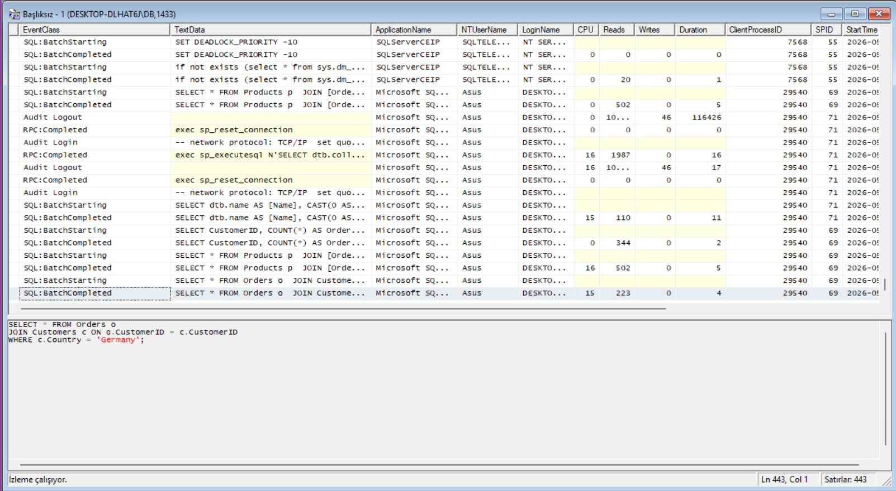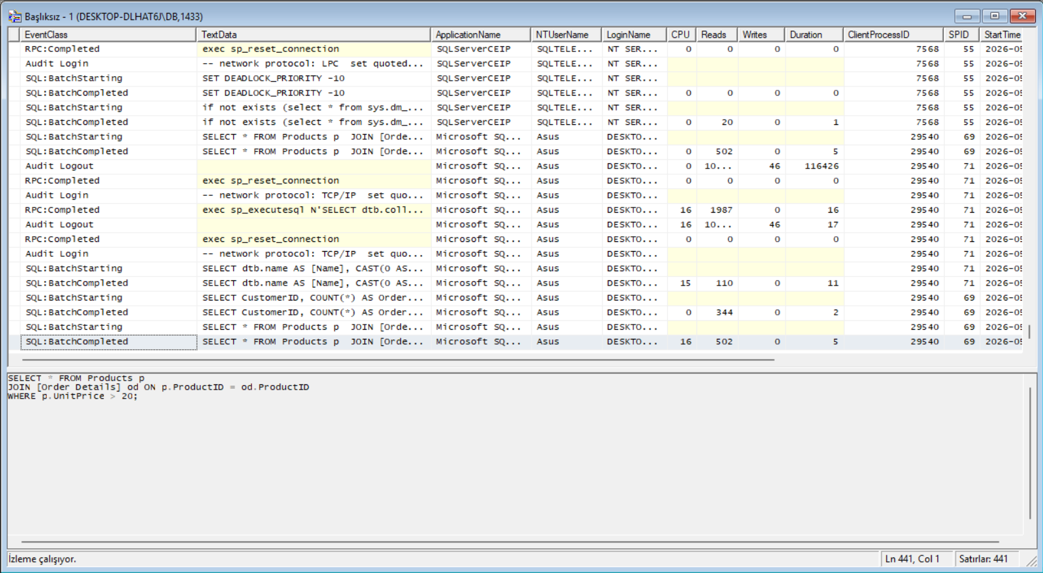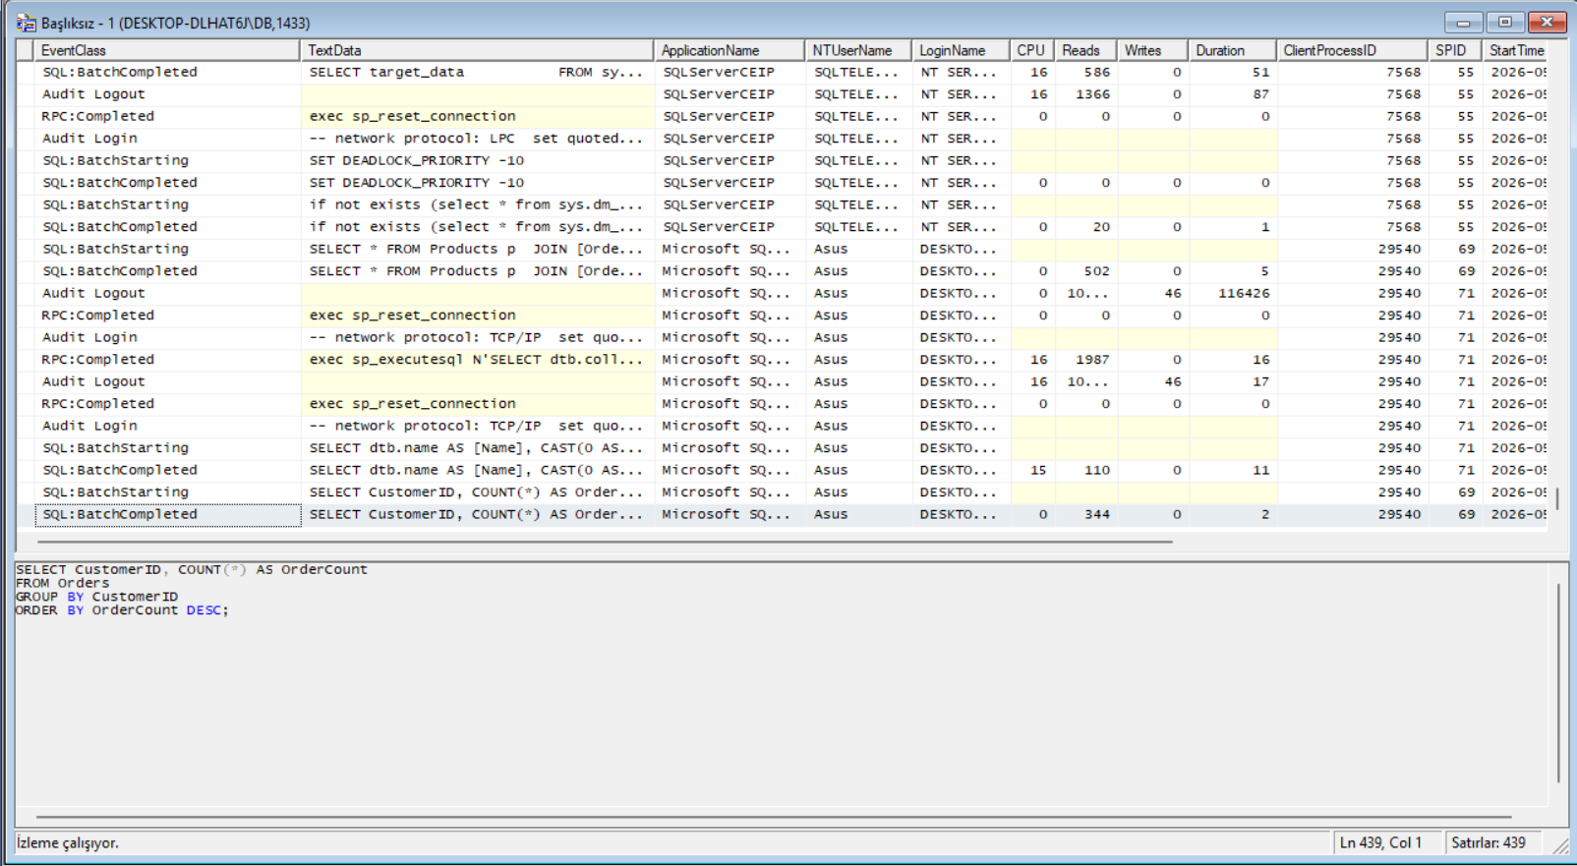

İzleme tamamlandıktan sonra trace durdurulmuştur.

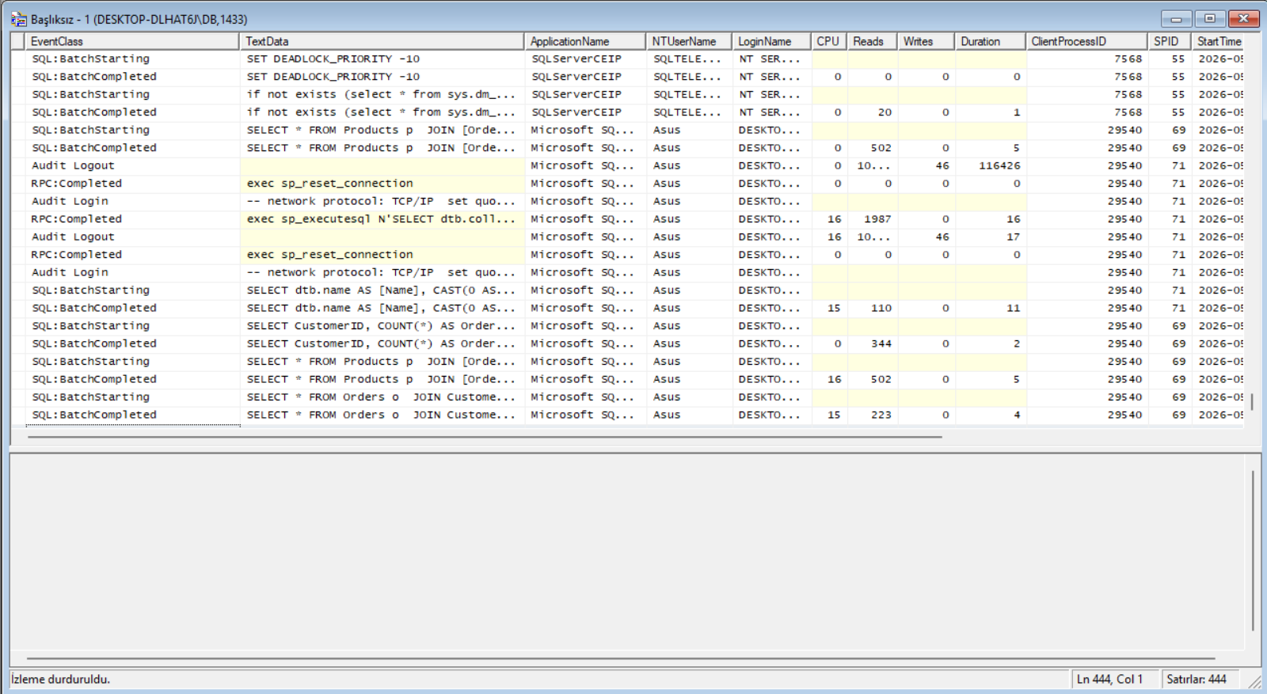

Test Sorgusu Oluşturulması

Northwind veritabanı üzerinde anlamlı performans verisi elde edebilmek için birden fazla tabloyu birleştiren ve filtreleme içeren bir test sorgusu oluşturulmuştur. Sorgu; Orders, Customers, Order Details ve Products tablolarını JOIN ile birleştirerek Almanya'ya ait siparişleri listelemektedir.

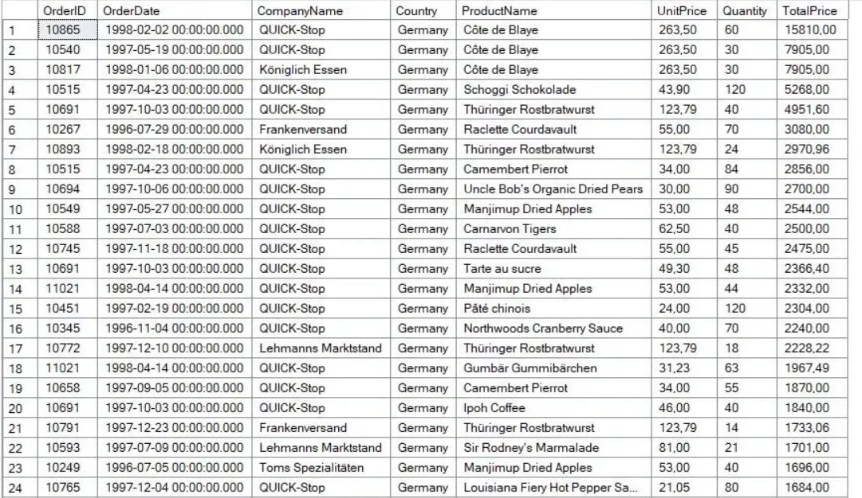

Execution Plan Analizi

Sorgunun kaynak kullanımını ayrıntılı incelemek amacıyla SSMS üzerinden Actual Execution Plan etkinleştirilmiş ve sorgu tekrar çalıştırılmıştır. Plan incelendiğinde aşağıdaki kritik operasyonlar tespit edilmiştir:

- Anahtar Arama (Clustered) — Maliyet: %43: Orders tablosunda mevcut index ihtiyaç duyulan tüm kolonları karşılamadığından SQL Server ana tabloya geri dönmek zorunda kalmaktadır. Bu operasyon planın en pahalı adımını oluşturmaktadır.
- Kümelenmiş Dizin Tarama — Maliyet: %25: Order Details tablosunda index araması yerine tam tarama yapılmaktadır.
- Dizin Arama (NonClustered) — Maliyet: %6: Orders tablosundaki CustomerID indexi kullanılmış ancak tek başına yeterli olmamıştır.

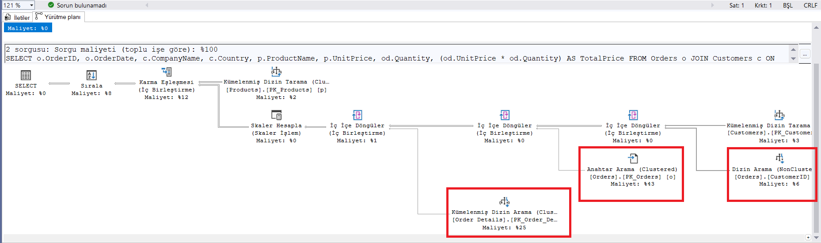

Index Yönetimi

Mevcut Indexlerin İncelenmesi

Execution Plan analizinin ardından Orders, Customers, Order Details ve Products tablolarındaki mevcut index yapısı sorgulanmıştır.
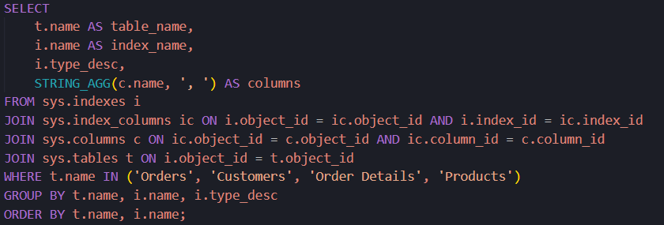
Sonuçlar incelendiğinde Orders tablosunda CustomerID ve CustomersOrders adlı iki ayrı indexin aynı kolonu kapsadığı, benzer şekilde EmployeeID ve EmployeesOrders indexlerinin de birbirini tekrar ettiği tespit edilmiştir.
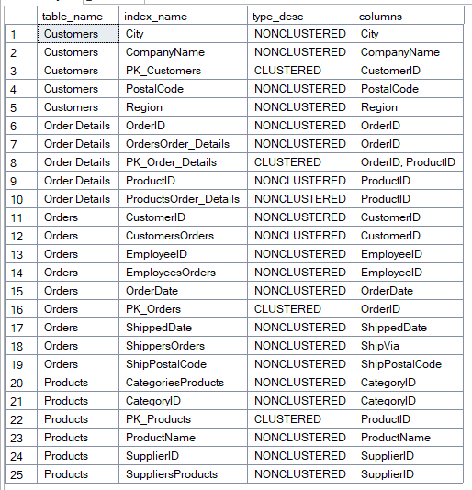

Composite Index Oluşturulması

Execution Plan'da %43 maliyet üreten Anahtar Arama operasyonunu ortadan kaldırmak amacıyla CustomerID ve OrderDate kolonlarını birleştiren, sık kullanılan diğer kolonları INCLUDE eden bir composite index oluşturulmuştur.

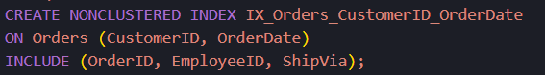

Bu sayede SQL Server, sorgu sırasında ihtiyaç duyduğu tüm kolonlara doğrudan index üzerinden erişebilmekte; ana tabloya geri dönme ihtiyacı ortadan kalkmaktadır.

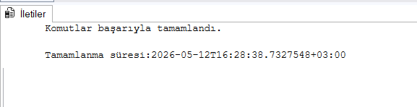

Gereksiz Index Tespiti ve Silinmesi

Mevcut index listesi incelendiğinde Orders tablosunda birbirini tekrar eden indexler tespit edilmiştir:
- CustomerID ve CustomersOrders → her ikisi de yalnızca CustomerID kolonunu kapsamaktadır.
- EmployeeID ve EmployeesOrders → her ikisi de yalnızca EmployeeID kolonunu kapsamaktadır.
Duplicate indexler gereksiz disk alanı tüketmekte ve her INSERT/UPDATE işleminde ek maliyet oluşturmaktadır. Bu nedenle tekrar eden indexler aşağıdaki sorgu ile silinmiştir:
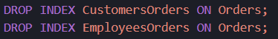
Silme işleminin ardından index listesi tekrar sorgulanmış ve Orders tablosundaki index sayısının 10'dan 8'e düştüğü doğrulanmıştır.

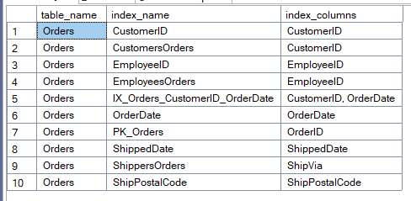

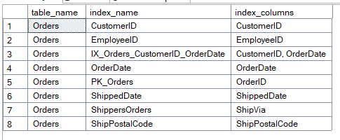

Sorgu Optimizasyonu

Sorgunun İyileştirilmesi

Test aşamasında kullanılan orijinal sorguda WHERE koşulu içinde yer alan
c.Country = 'Germany' filtresi, JOIN işlemleri tamamlandıktan sonra uygulanmaktadır. Bu durum SQL Server'ın gereksiz satırları işlemesine neden olmaktadır.
Filtrenin JOIN koşuluna taşınmasıyla SQL Server, Customers tablosunu daha erken aşamada filtreleyerek sonraki JOIN işlemlerini daha az satır üzerinde gerçekleştirebilmektedir.

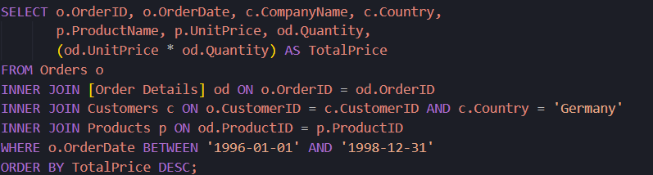

Execution Plan Karşılaştırması

Optimize edilmiş sorgunun Execution Plan'ı incelendiğinde Anahtar Arama operasyonunun tamamen ortadan kalktığı görülmüştür. Composite index sayesinde SQL Server artık ihtiyaç duyduğu tüm kolonlara doğrudan index üzerinden erişmektedir.

Operasyon | Öncesi | Sonrası
Anahtar Arama (Clustered) | %43 | Yok
Dizin Arama (NonClustered) | %6 | Doğrudan kullanıyor
Genel plan karmaşıklığı | Yüksek | Düşük

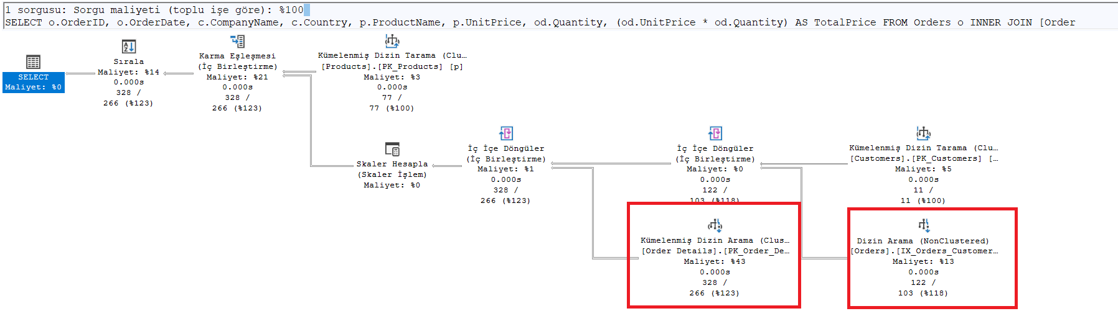

Disk Alanı Yönetimi

Veritabanı Dosya Boyutlarının İncelenmesi

Veritabanının disk üzerinde kapladığı alanı incelemek amacıyla sys.database_files görünümü sorgulanmıştır.
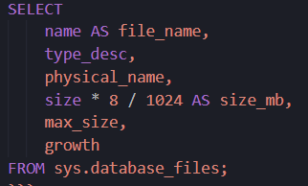

Sorgu sonucunda Northwind veri dosyasının 72 MB, log dosyasının ise 8 MB disk alanı kapladığı görülmüştür. Growth değerinin 8192 olması, her otomatik büyümede dosyanın 64 MB genişleyeceğini göstermektedir.

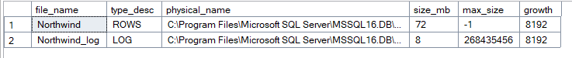

Tablo Bazında Disk Kullanımı

Hangi tabloların ne kadar alan kullandığını tespit etmek amacıyla aşağıdaki sorgu çalıştırılmıştır.
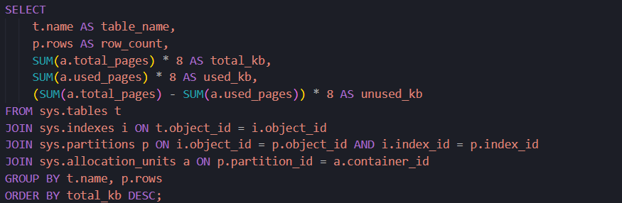
Sonuçlar incelendiğinde Orders tablosunun toplam alanının yaklaşık %45'inin, Employees tablosunun ise büyük bölümünün kullanılmadığı tespit edilmiştir.

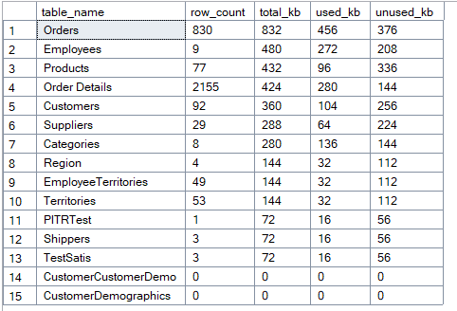

,

SHRINK ile Alan Geri Kazanımı

Kullanılmayan disk alanını geri kazanmak amacıyla DBCC SHRINKDATABASE komutu çalıştırılmıştır.

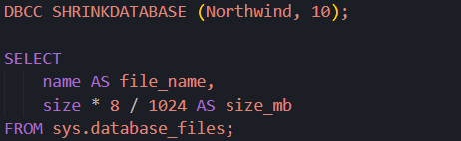

İşlem sonucunda Northwind veri dosyasının boyutu 72 MB'dan 9 MB'a düşmüştür. Bu işlem sayesinde veritabanının kapladığı alan yaklaşık %87 oranında azaltılmıştır.

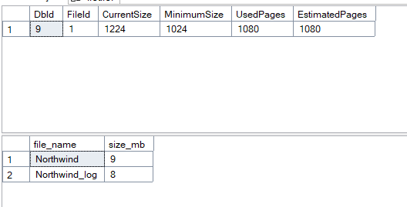

Sonuç
Bu proje kapsamında Northwind veritabanı üzerinde performans analizi ve optimizasyon çalışmaları gerçekleştirilmiştir. Yapılan çalışmalar sonucunda aşağıdaki iyileştirmeler sağlanmıştır:

- DMV kullanılarak sistem genelinde sorgu performansı izlenmiş ve analiz edilmiştir.
- SQL Server Profiler ile gerçek zamanlı sorgu izleme gerçekleştirilmiş; CPU, okuma sayısı ve süre metrikleri takip edilmiştir.
- Execution Plan incelemesiyle %43 maliyet üreten Anahtar Arama operasyonu tespit edilmiştir.
- Oluşturulan composite index sayesinde bu operasyon tamamen ortadan kaldırılmıştır.
- Duplicate indexlerin silinmesiyle Orders tablosundaki index yapısı sadeleştirilmiş, gereksiz kaynak tüketimi önlenmiştir.
- Sorgu yapısının iyileştirilmesiyle erken filtreleme sağlanmış ve SQL Server'ın daha az satır üzerinde çalışması mümkün kılınmıştır.
- Disk alanı analizi yapılmış, SHRINK işlemiyle veritabanı boyutu 72 MB'dan 9 MB'a düşürülmüştür.

Çalışma boyunca SQL Server'ın sunduğu DMV'ler, Profiler ve Execution Plan araçlarının performans sorunlarının tespitinde ne denli etkili olduğu görülmüştür.

